班 级1401052 学 号14010520033



本科毕业设计论文



题 目 基于单片机的实时温度监控系统

学 院 通信工程学院

专 业 信息工程

学生姓名 张 涛

导师姓名 刘飞航

摘要

温度是一种最基本也是十分重要的环境参数，对于我们来说，不仅仅是一个量的反映,更能直接影响和作用到我们的生活中，人民的生活与环境的温度息息相关，随着工业和农业的发展，温度测量在生产和生活中有着越来越大的作用。
随着近年智能家居，物联网等技术的发展，单片机智能控制系统发展的越来越完善，市场也越来越宽广，运用单片机和一些传感器搭建智能控制系统，能让我们的生活越来越自动化，智能化。
本文讲述的温度实时监控系统可以对环境温度进行实时监测，并且可以根据环境需求设置报警温度，当温度超过警戒值时会发出警报，可以手动远程开启风扇调节温度，或者通过自动控制风扇或是加热器使温度稳定在一个较小范围。本系统采用STC90C52单片机作为控制芯片，DS18B20作为温度测量器件，LCD1602作为显示器，通过蓝牙串口传输数据以及指令，配合其他元器件构成了电路结构简单功能实用的温度监控系统。
通过蓝牙串口，将数据和各模块状态存入MySQL数据库，然后通过Web技术，查看或是更改数据库的数据，串口又发出指令操控单片机，进而达到远程智能控制。

关键字： 单片机，温度监控系统，温度传感器，远程温控

ABSTRACT

Temperature is a basic environmental and important parameter. For us, it is not just a reflection of quantity. It can also have a direct impact on our lives. People's lives are closely related to the temperature of the environment. With the development of industry and agriculture. Temperature measurement plays an increasingly important role in production and life.
With the development of smart home and internet of things technology in recent years, the development of the MCU intelligent control system has become more and more complete, and the market has become more and more broad. Using an SCM and some sensors to build an intelligent control system can make our lives more and more automated,smart.
The temperature real-time monitoring system described in this article can monitor the ambient temperature in real time and set the alarm temperature according to the environment requirements. When the temperature exceeds the alarm value, an alarm will be issued. You can manually turn on the fan to adjust the temperature remotely, or control the fan or heating automatically to let the device stabilize the temperature in a smaller range. The system uses STC90C52 microcontroller as the control chip, DS18B20 as a temperature measurement device, LCD1602 as a monitor, through the bluetooth serial port to transfer data and instructions, with other components to form a simple circuit structure and practical temperature monitoring system. Through the Bluetooth serial port, the data and the status of each module is stored in the MySQL database, and then through the Web technology, the data of the database is viewed or changed. The serial port also issues commands to control the microcontroller, thereby achieving remote intelligent control.

Keywords: single chip microcomputer, temperature monitoring system,
temperature sensor, remote temperature control

目录

第一章 绪论

  - 实时温度监控系统概述

对于我们的生产和生活来说，温度是一个十分重要要的量，生活在一个合适的温度环境里会让人觉得舒适，温度的掌控能促进工业和农业的发展，提升产品的质量以及产出效率，所以温度的监控对我们的生产和生活都有着非常重大的意义，温度实时监控系统主要分为两部分，首先是监视，其次是控制。监视主要是对环境温度进行实时测量，了解当前温度状况，控制是根据需求对温度进行适当调整，让其在一个合理范围内相对稳定下来。如，对于温室大棚，不同时期需要不同的温度，往往需要根据当前作物生长状况对温度进行适当调整，这种情况一般选用手动控制比较好；而对于恒温孵化器这类恒温系统，手动控制其温度在一个恒定范围的话一方面是操作性比较差，另一方面是不易控制，所以这种情况一般采用自动控制。如今电子技术迅速发展，智能化温度控制我们已经可以实现。本次设计采用STC89C52单片机作为主控芯片，对DS18B20温度传感器检测到的环境温度进行数据分析和处理、数值显示并采用串口获取数据并存储于数据库，可以通过网页操作进而控制参数，从而有效智能的实现单片机对温度的智能控制。

1.2 研究背景与意义

温度在生活中有着无与伦比的重要作用，我们每个人都离不开温度。自从18世纪工业革命以来，温度掌控对工业的发展有着巨大的促进作用，在冶金，钢铁，石化，玻璃，水泥，医药等等行业，可以说几乎80%的工业部门都不得不考虑温度的因素。温度是一种最基本的环境参数，对于我们来说，温度不仅仅是一个物理量的反映,更能直接影响和作用到我们的生产和生活中。人随着工业和农业的发展，温度测量在生产和生活中有着越来越大的作用，因此研究温度的测量方法和装置具有重要的意义。而当今,随着社会经济的高速发展，温度测量技术越来越重要，温度测量技术不仅能用于工业生产领域，还能用于农业、畜牧业、医疗、卫生，安全等多个领域。目前我国农业正处于从传统农业向以优质、高产、高效益为目标的现代农业转化的新阶段。所以展开了应用于温室大棚的基于单片机的温度测控系统展开应用研究工作。这种温度测控系统可应用于农业生产的温室大棚，实现对温度的实时控制，以便促进农作物的生长，从而提高温室大棚的亩产量，以带来很好的经济效益和社会效益。在畜牧业中，给家禽家畜提供舒适的环境对于养殖也是至关重要的，其中温度就是其中的一个重要因素，在家禽养殖中，人工孵化对温度的控制也是至关重要的。

1.3 国内外发展现状

1.3.1国内发展近况：

我国在温度计量技术领域的发展相对国外发达国家起步较晚，但是经过多年来的不断发展，还是取得了很多优异的成绩，研发出了一系列成熟的温度测量仪器。我国温度计量技术的发展大略可以从以下五个方面来介绍。
（1）温度固定点研究：我国目前研究不同于温标定义点的固定点有两类。一类是高温非定义固定点，这种固定点中的研究热点是金属碳共晶点，将来可能代替温度灯作为温度传递标准；另一类是小型实用固定点，比如水三相点等，这类固定点虽然温度不确定度和实用性还是较高的。
（2）玻璃液体测温： 玻璃液体测温的原理是利用感温液体在玻璃容器中热胀冷缩的特性，即当被测物体的温度变化时，玻璃容器中感温液体的体积随之变化而表现出被测物体的温度。 在我国，一般的家用或者医用体温计就是一种利用玻璃液体测温原理研制的温度计量仪器，使用较为广泛。另外，基于玻璃液体温度计发展而来的高精度数字温度计的应用也开始逐渐普及，其使用更为简单、测量精度等各项参数均优于传统的玻璃液体温度计。
（3）热电阻及热电偶测温：在我国，工业铂热电阻温度计量仪器在温度计量系统中还未得到认可，但是很多计量单位或者公司已经开始使用这种稳定性优异的温度计量仪器了。 工业上使用的热电偶材料主要是由两种纯金属组成的，这种材料的均匀性和稳定性较好，远远优于一些合金材料。目前，我国的东北大学长期从事热电耦温度计量仪器的保护的相关研究，并已经取得了一些不错的研究成果。
（4）光纤测温： 光纤测温技术基于不同的散射原理可以分为基于拉曼散射、基于瑞利散射和基于布里渊散射三种。光纤测温技术的应用一般有两个方面：第一，利用拉曼反向散射效应测量温度分布。这种方式主要是利用光纤可以改变反向散射光的强度来测定温度分布，从而可以可靠地用于检测地下输送油气的管道的泄漏位置。目前我国已有部分地域利用这种技术检测管道的泄漏问题。第二，利用荧光衰减时间法测量温度。这项技术是把可以发出荧光的材料制成灵敏元件，再通过光纤传输荧光，并通过测量荧光时间来测量温度。
（5）辐射测温： 在工程上应用，测量温度的方式分为接触式测温和非接触式测温两种，由于工作环境等原因，一般采用非接触式测温的方式。近年来，在温度测量领域兴起了一种非接触测温方式——辐射测温，其可以在各种恶劣的环境下高精度测量物体的温度而被广泛应用。辐射测温是利用被测物体可以向外界不断释放红外线辐射能量的原理来测量温度的。
我国在温度计量技术领域的发展相对国外发达国家起步较晚，但是经过多年来的不断发展，还是取得了很多优异的成绩，研发出了一系列成熟的温度测量仪器。过去的温度控制模式是以继电器、电位器的间断控制来实现的。这样的控制精度低，超调量大，滞后严重。现在采用单片机等微机与一些校正环节结合进行监控能够较好的解决上述问题。国内的温度监控系统生产公司也有很多，例如：深圳宏立方公司生产的温度监控系统拥有具有温度数据采集，实时温度数据监控等特点；杭州尽享科技有限公司生产的温度监控系统能够提供食品、电子生产车间、药房、冰箱、冷库、库房、机房、实验室、制热、制冷设备等环境空间温度的严格监控和管理。能对大面积的多点的温度进行监测记录，并将数据传输到PC机上进行数据存储与分析，并输出打印曲线，在设备异常情况下还以多种形式的报警通知相应人员。相信利用单片机技术以及传感器等先进技术的结合对温度监控的发展有重要意义和作用。

1.3.2国外发展近况

（1）热电偶温度计: 热电偶温度计是由两条不同金属连接着一个灵敏的电压计所组成。金属接点在不同的温度下，会在金属的两端产生不同的电位差。电位差非常微小，故需灵敏的电压计才能测得。由电压计的读数，便可知道温度为何。
（2）光测高温计: 物体温度若高到会发出大量的可见光时，便可利用测量其热辐射的多寡以决定其温度，此种温度计即为光测温度计。此温度计主要是由装有红色滤光镜的望远镜及一组带有小灯泡、电流计与可变电阻的电路制成。使用前，先建立灯丝不同亮度所对应温度与电流计上的读数的关系。使用时，将望远镜对正待测物，调整电阻，使灯泡的亮度与待测物相同，这时从电流计便可读出待测物的温度了。
（3）液晶温度计: 用不同配方制成的液晶，其相变温度不同，当其相变时，其光学性质也会改变，使液晶看起来变了色。如果将不同相变温度的液晶涂在一张纸上，则由液晶颜色的变化，便可知道温度为何。此温度计之优点是读数容易，而缺点则是精确度不足，常用于观赏用鱼缸中，以指示水温。
（4）半导体温度计: 半导体的电阻变化和金属不同，温度升高时，其电阻反而减少，并且变化幅度较大。因此少量的温度变化也可使电阻产生明显的变化，所制成的温度计有较高的精密度，常被称为感温器。
国际上主要是以单片机、DSP、PLC等等为核心的温度监控系统，随着传感器以及微机技术的逐步进步，温度监控系统正向具有微型化、低功耗、高性能、抗干扰能力强、易配微处理器方面发展。并且多点温度测量也是一个发展趋势。例如：DALLAS公司生产的单线数字温度传感器DS1820，它可以在单片机的控制下组成多点温度测系统。现如今也发展到一些通过对色谱进行分析来了解温度情况从而进行监控。

1.4 本章小结

温度与我们生产和生活息息相关，如果我们能合理的把控温度，那么我们的生产和生活也会有质的改变，所以说，温度监控是至关重要的。在这个智能化以及自动化的时代，能都随时轻松便捷的观测或是控制温度是有必要的，本次设计的核心正是在于此，你可以通过手机远程操控温度监控设备，非常智能化。

第二章 温度监控系统总体设计

2.1引言

本系统的控制核心器件选用的是STC公司生产的51系列单片机，软件编程的自由度大，可通过编程实现各种各样的算术算法和逻辑控制，而且体积小，硬件电路简单，安装方便。能与温度传感器通信还能操控LCD显示器以及加热器和散热器等其他器件，还可以与PC 机通，信上传数据。
系统温度测量模块选用DS18B20传感器，输出信号全数字化。便于单片机处理及控制，省去传统的测温方法的诸多外围电路，缩小了装置体积。且该芯片的物理化学性很稳定，可以用做工业测温元件。此元件线形较好，在0℃—100℃时，最大线形偏差（不是精度）小于1 摄氏度。其最大特点之一采用了单总线的数据传输，由数字温度计DS18B20和51微控制器构成的温度测量装置,它直接输出温度的数字信号,经处理后转换为模拟量，通过LCD显示。
为了实现远程以及智能控制，加入了蓝牙串口传输数据，蓝牙串口能与PC进行通讯，相比有线串口，没有冗长的连接线，使用无线技术传输数据，并且还能与手机蓝牙通讯达到无线控制，当然我们后面采用了Web技术，不光可以手机控制，还能实现远程控制，所以手机蓝牙控制只是在设计阶段用于研究与测试。

2.2 系统框图设计

系统框图设计如图2.1所示，系统整体可分成三个模块 ：温度监视模块、温度控制模块和PC部分的上位机，其中监视模块包括DS18B20温度传感器，LCD1602字符型液晶显示器和一个嗡鸣器加LED灯组成的声光报警器；温度控制模块由一个加热模块和一个散热模块构成 ，当选择自动控制模式时，加热模块和散热模块由单片机系统构成的下位机直接控制，当工作在手动模式时，加热模块和散热模块由上位机发出指令控制；上位机通过蓝牙串口与单片机连接，由于我的电脑不支持有蓝牙，所以使用了汇承HC-06-USB蓝牙虚拟串口模块与单片机蓝牙串口进行通信

ladybro
监视部分
温度传感器

单
片
机

LCD1602

P C

串口
加热模块
报警模块
散热模块

功能扩展
控制部分

图 2.1 系统原理框图

单片机系统输入为DS18B20温度传感器采集到的温度，系统输出为LCD显示模块，加热模块，散热模块以及报警模块，其中，当工作在自动调节模式时，加热模块和散热模块由单片机直接自动操控；当工作在手动调节模式时，为了达到远程无线观测和控制，加热模块和散热模块由蓝牙串口发出指令控制：在Web上发出操控指令，指令传到数据库，串口模块读取数据库指令进而操控单片机控制加热模块和散热模块。其中串口模块至关重要，它联系着单片机系统和Web系统，从硬件层次来说是两者沟通的桥梁，从软件层次来说是两个系统通信的接口。

2.3 系统工作流程

温度采集模块DS18B20与单片机之间采用单总线工作方式，单片机发出获取温度指令后DS18B20传回温度数字量，经单片机转换后为模拟量通过LCD1602显示，同时单片机将当前温度以及系统状态定时（温度，报警温度，加热模块以及散热模块工作状态）通过蓝牙串口发给PC端，PC端将收到的数据后存于数据库，而且PC端定时将当前时间通过蓝牙串口发给单片机，单片机收到后通过LCD1602显示。通过Web技术，获取数据库信息，进行渲染后可得到当前温控系统工作状态，修改数据库信息，当串口通信模块检测到数据库信息发生更改时下达指令给单片机对各模块进行相应控制，从而达到远程智能无线控制的效果。

2.4 系统数据传输

本系统用到的数据传输模式有如下几种：

- DS18B20-单片机之间的单总线模式：单总线是美国DALLAS推出的串行扩展总线技术。 与SPI和I²C串行数据通信方式不同。 它使用单一信号线传输时钟和数据，并且数据传输是双向的，具有许多优点，如节省I / O线，简单的资源结构，降低成本和便于维修和和扩展等。
- LCD1602和单片机之间的并行通信模式：并行通信是指两个设备或模块之间一组数据的各数据位在多条线上同时传输，并行通信传输速率高，但传输距离较小，适合近距离大量数据交换时使用。
- 单片机与PC之间的蓝牙串口通信模式：蓝牙串口是基于SPP协议（Serial Port Profile），能在蓝牙设备之间创建串口进行数据传输的一种设备。蓝牙串口的目的是针对如何在两个不同设备（通信的两端）上的应用之间保证一条完整的通信路径。
（4）网页浏览器与服务器之间的HTTP通信协议：HTTP协议（HyperText Transfer Protocol，超文本传输协议）是基于TCP协议的用于从WWW服务器传输超文本到本地浏览器的传输协议。它可以使浏览器更加高效，使网络传输减少。它不仅保证计算机正确快速地传输超文本文档，还确定传输文档中的哪一部分，以及哪部分内容首先显示(如文本先于图形)等。

2.5 本章小结
本系统采用了多种通信技术将个功能模块完美契合，形成一个统一整体，进而协同监视和控制温度，使用有线传输和无线传输两种数据传输模式，通过网络技术，使系统更加智能化和自动化，这是一个物联网的时代，只要有网络，我们随时随地都能观测和控制温度，解放了我们的双腿，让一切变得更简单。

第三章 硬件系统设计

3.1 系统电路原理图

整个系统以51单片机为中心进行展开，许多器件都是直接使用现成的模块，使整个系统更加模块化，数字化， 同时也省去了复杂的外围电路，这个硬件系统可以分为四个部分：单片机最小系统（控制中心），温度采集电路（系统输入），LCD字符型液晶显示器电路、加热模块、散热模块以及声光报警模块电路（系统输出），蓝牙串口模块电路（单片机与Web沟通的桥梁）。

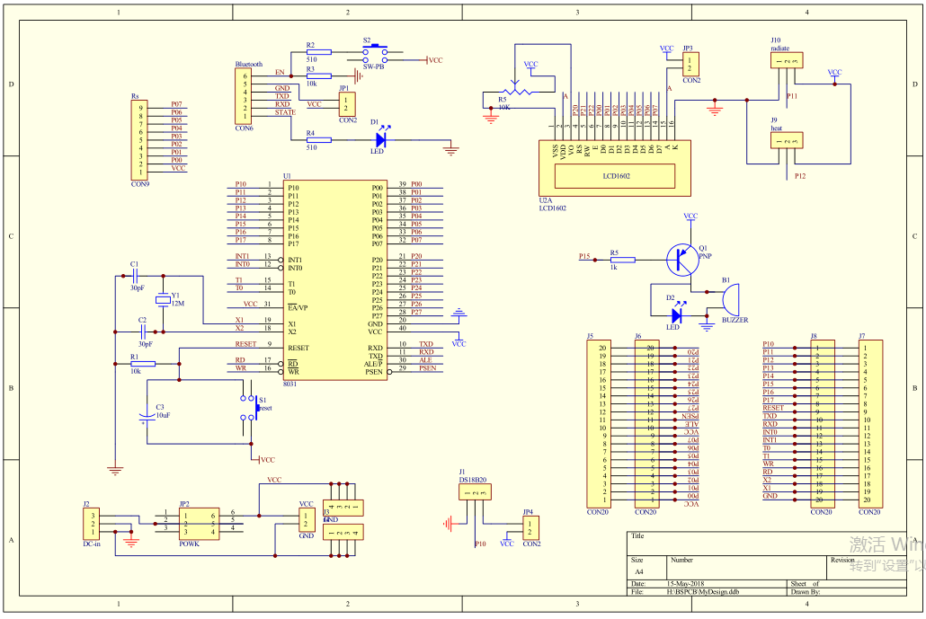
图 3.1 系统电路原理

3.2 单片机最小系统

如图3.1所示，单片机最小系统包括单片机，时钟电路和复位电路。
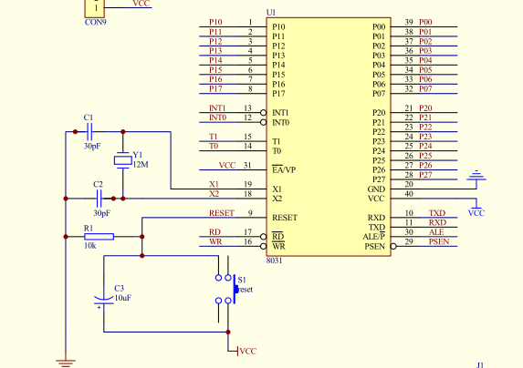

图 3.2 单片机最小系统电路图
单片机：本次设计使用的单片机型号为STC90C516RD+，低功耗/超强抗干扰的新一代8051系列单片机，指令代码完全兼容传统8051，但速度快8-12倍。12时钟/机器周期和6时钟/机器周期可任意选择，内部集成MAX810专用复位电路。封装为DIP40，使用5V电源供电，其中当程序从内部ROM开始执行时EA接VCC，当程序从外部ROM开始执行时，EA接GND,由于本系统没有使用外部ROM，所以EA接VCC。
复位电路: 当这个电路处于稳态时，电容起到隔离直流的作用，隔离了+5V，而复位按键是弹起状态，R1两端就没有电压差的产生，所以RESET电位和GND相等的，也就是0V电压。51这个单片机是高电平复位，低电平正常工作，所以正常工作的电压是0V电压，完全OK，没有问题；上电的瞬间，电容C3 + 极是5V电压，R1左侧是0V电压，由于“电容电压不能突变”，此时电容C3要进行充电，正离子从下往上充电，负电子从GND往下充电，这个时候电容对电路来说相当于一根导线，全部电压都加在了R1这个电阻上，那么RESET端口位置是+5V电压，随着电容充电越来越多，即将充满的时候，电流会越来越小，那RST端口上的电压值等于电流乘以R1的阻值，也就会越来越小，一直到电容完全充满后，线路上不再有电流，这个时候RESET和GND的电位就相等了也就是0V了。从这个过程上来看，我们加上这个电路，单片机系统上电后，RESET引脚会先保持一小段时间的高电平而后变成低电平，这个过程就是上电复位的过程。那这个“一小段时间”一般不少于两个个机器周期的时间；按键复位（即手动复位）有两个过程，按下按键之前，RESET的电压值是0V，当按下按键后电路导通，同时电容也会在瞬间进行放电，RESET电压值变化为+5V，会处于高电平复位状态。当松开按键后就和上电复位类似了，先是电容充电，后电流逐渐减小直到RESET电压变0V的过程。我们按下按键的时间通常都会有上百毫秒，这个时间已经足够复位了。
时钟电路：时钟电路即为晶振电路，由于本系统需要使用串口进行通信，所以使用11.0592M无源晶振（因为可以准确地得到9600波特率和19200波特率），51单片机中有高增益的反相放大器，它是构成内部振荡器的主要单元，XTAL2和引脚XTAL1分别是该放大器的输出端和输入端。片外石英晶体或陶瓷谐振器和放大器共同构成自激振荡器，旁路电容Cl、C2与外接石英晶体（或陶瓷谐振器）接在具有反馈功能的放大器中，构成了并联反馈振荡电路。

3.2 温度采集电路

如图3.3所示，温度采集模块使用DS18B20，采用当总线方式工作，单总线与单片机P10口进行通信，其中JP4为跳线帽，用于调试或故障检测时使用。
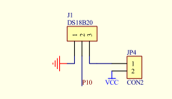
图 3.3 温度采集电路

DS18B20是常用的数字温度传感器，具有体积小，硬件开销低，抗干扰能力强，精度高的特点。 DS18B20数字温度传感器接线方便，封装成后可应用于多种场合，如管道式，螺纹式，磁铁吸附式，不锈钢封装式，型号多种多样，有LTM8877，LTM8874等等。
主要根据应用场合的不同而改变其外观。封装后的DS18B20可用于电缆沟测温，高炉水循环测温，锅炉测温，机房测温，农业大棚测温，洁净室测温，弹药库测温等各种非极限温度场合。耐磨耐碰，体积小，使用方便，封装形式多样，适用于各种狭小空间设备数字测温和控制领域。
DS18B20采用单总线模式传输数据与指令，单总线即只有一根数据线，系统中的数据交换，控制都由这根线完成，单线工作协议基本流程：
- 初始化
- ROM操作指令（写）
- 存储器操作指令（写）
- 数据传输（读/写）
初始化：基于单总线的所有传输过程都是以初始化开始的，初始化过程由主机发出 的复位脉冲和从机响应的应答脉冲组成。应答脉冲使主机知道总线上有从机设备且准备就绪。
ROM 命令：当主机检测到应答脉冲后，就可以发出 ROM 命令。这些命令与各个从机设备的唯一 64 位 ROM 序列码相关，当单总线上连接多个从机设备时，允许主机指定操作某个从机设备。这些命令还使得主机可以检测到总线上有多少个从机设备及其设备类型，或者有没有设备处于报警状态。从机设备可能支持五种 ROM 命令（实际情况与单总线器件型号有关），每种命令长度为 8 位，主机在发出功能命令之前，必须送出合适的ROM 命令。
存储器操作命令（功能命令）：通过 ROM 操作命令使得总线主机与总线上某些或某一从机设备确定了通信关系之后，主机发出的命令可以驱动从机设备进行相应的动作。
数据传输：从机设备会把主机要求的信息以串行传输的方式送到单总线上。
所有的单总线器件要求采用严格的通信协议来确保数据的完整性。其协议中规定的信号类别有：复位脉冲，应答脉冲、写 0、写 1、读 0 和读 1。所有这些信号，除了应答脉冲之外，均由总线主机产生。并且发送所有的命令和数据都是字节的低位在前。
每次访问单总线器件，都必须严格遵守这个命令序列。如果出现序列混乱，则单总线器件不会响应主机。

3.2 LCD显示电路

如图3.4所示，其中R5为10变阻器，用于调节LCD对比度，JP3为跳线帽，用于故障排查和测试，各引脚功能如图3.5所示。
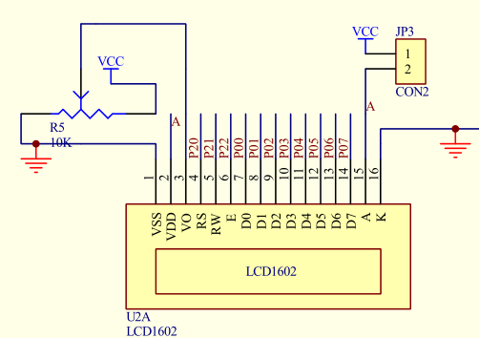
图 3.4 LCD电路原理图

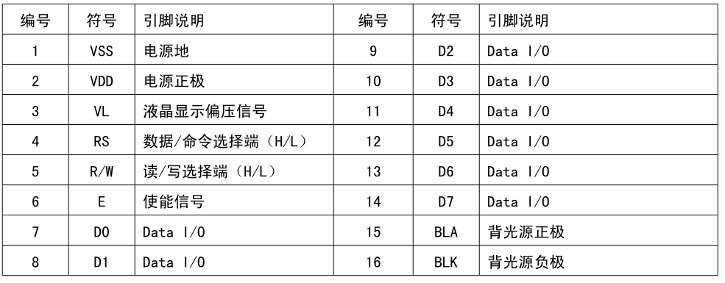
图3.5 LCD1602接口信号说明
LCD1602液晶也叫1602字符型液晶，它是一种专门用来显示字母、数字、符号的点阵型液晶模块。它是由若干个5x7或者5x11的点阵字符位组成，每个点阵字符位都可以用显示一个字符，每位之间有一个点距的间隔，每行之间也有间隔，起到了字符间距和行间距的作用，正因为如此，所以它不能很好的显示图片。

3.3 加热、散热和声光报警模块

加热模块，散热模块以及声光报警模块三个模块电路结构十分相似，只不过散热模块使用了相对集成的带驱动的现成模块，而声光报警器以及加热模块焊接了一个PNP三极管做放大器来驱动，三个模块工作方式一样 ，都是通过单片机IO给一个低电平触发，启动相应模块工作。

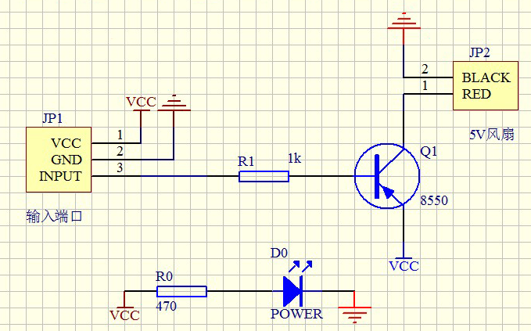
图 3.6 散热模块电路图
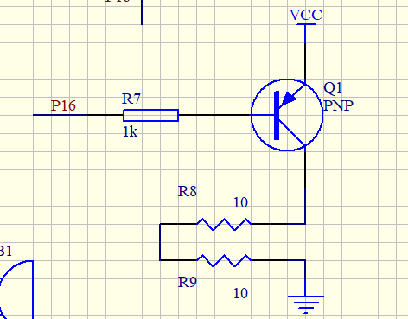
图 3.6 声光报警模块电路图

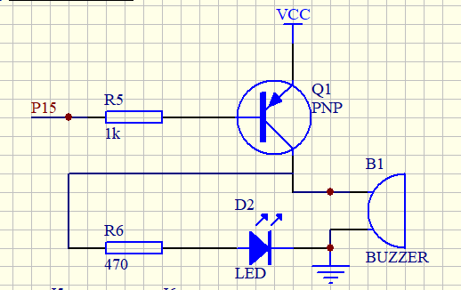
图 3.7 声光报警模块电路图

这是一个比较常见的PNP三极管的共射放大电路，当单片机给加热，散热以及声光报警模块输入低电平是，三极管将单片机输出的小电流信号放大，驱动功率需求较大的设备。共射放大电压和电流放大倍数较大，因而功率放大倍数较大，其输入和输出电阻适中，比较符合我们的要求。

3.3 蓝牙串口模块电路图
如图3.8所示，蓝牙串口选用HC-02，S2 为复位开关，按下开关时会断开当前连接，重新搜索蓝牙设备，JP1为跳线帽，用于调试以及故障排查， D1为蓝牙状态指示灯，当蓝牙处于连接状态时，D1 长亮，当蓝牙处于未连接状态时D1灯熄灭。
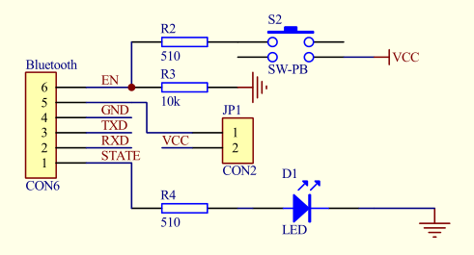
图 3.8 蓝牙串口模块电路图
HC-02蓝牙串口模块是基于蓝牙2.0版本研发，高稳定性，超低功耗，工业级的蓝牙数传模块。用户无需关心复杂的无线通信配置以及传输算法，只需要通过TTL串口连接到设备。
HC-02从机模块上电，可跟手机配对后连接进行数传。另外，可以和HC-05或HC-06主机进行连接，即可取代一条传统的串口线，省去布线工作，使用非常灵活，如图3,9所示。
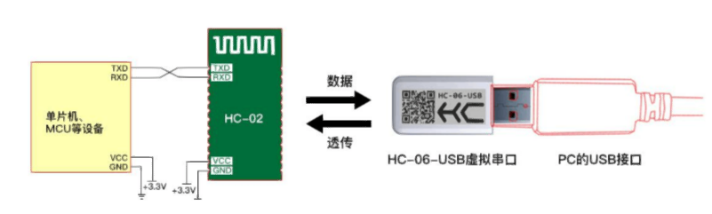图 3.9 蓝牙串口与PC连接

第四章 软件系统设计

4.1 引言

软件系统整体架构如图4.1所示，整个系统一共三大模块，一共使用了五种编程语言，单片机程序使用C语言，PC串口服务以及数据库读写程序使用当前比较火的编程语言python，Web后台服务程序使用Java，Web前端使用JavaScript和HTML。

4.2 单片机系统程序设计

4.2.1 DS18B20读写程序
前面我们提到DS18B20采用单总线协议通信，主机发出各种操作命令都是向DS18B20写0和写1组成的命令字节，接收数据时也是从DS18B20读取0或1的过程。因此首先要搞清主机是如何进行写0、写1、读0和读1的。
单总线传输数据，读和写都在这根线上完成，所以单总线器件对时序要求非常严格，从上面我们可以看出单总线工作模式共有三种工作时序
（1）初始化时序：初始化时序如图4.1所示，主机首先发出一个480－960微秒的低电平脉冲，然后释放总线变为高电平，并在随后的480微秒时间内对总线进行检测，如果有低电平出现说明总线上有器件已做出应答。若无低电平出现一直都是高电平说明总线上无器件应答。
做为从器件的DS18B20在一上电后就一直在检测总线上是否有480－960微秒的低电平出现，如果有，在总线转为高电平后等待15－60微秒后将总线电平拉低60－240微秒做出响应存在脉冲，告诉主机本器件已做好准备。若没有检测到就一直在检测等待。
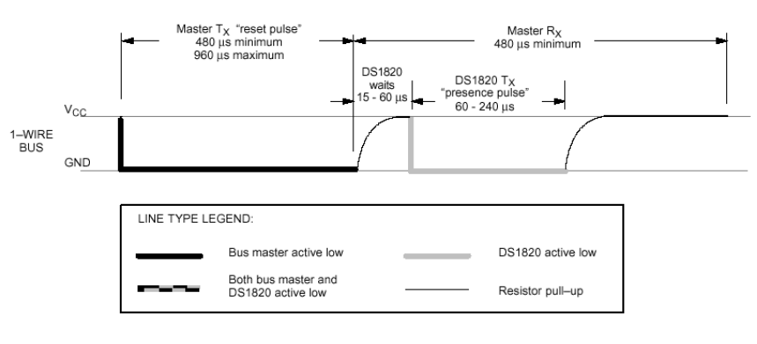
图 4.1 单总线初始化时序图

（2）写时序：写时序如图3.5所示，写周期最少为60微秒，最长不超过120微秒。写周期一开始做为主机先把总线拉低1微秒表示写周期开始。随后若主机想写0，则将总线置为低电平，若主机想写1，则将总线置为高电平，持续时间最少60微秒直至写周期结束，然后释放总线为高电平至少1微秒给总线恢复 。而DS18B20则在检测到总线被拉底后等待15微秒然后从15us到45us开始对总线采样，在采样期内总线为高电平则为1，若采样期内总线为低电平则为0。

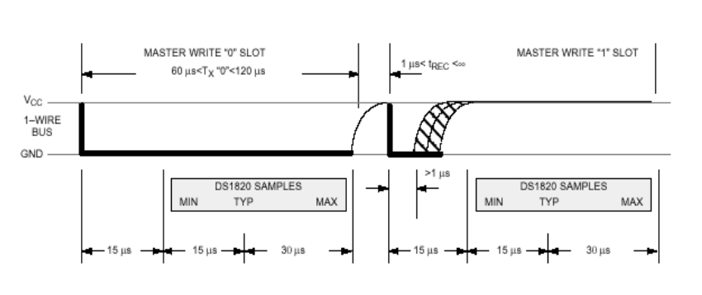图 3.5 单总线写操作时序图
（3）读时序：读操作时序如图3.6所示，读周期是从主机把单总线拉低1微秒之后就得释放单总线为高电平，以让DS18B20把数据传输到单总线上。作为从机DS18B20在检测到总线被拉低1微秒后，便开始送出数据，若是要送出0就把总线拉为低电平直到读周期结束。若要送出1则释放总线为高电平。主机在一开始拉低总线1微秒后释放总线，然后在包括前面的拉低总线电平1微秒在内的15微秒时间内完成对总线进行采样检测，采样期内总线为低电平则确认为0。采样期内总线为高电平则确认为1。完成一个读时序过程，至少需要60微秒才能完成
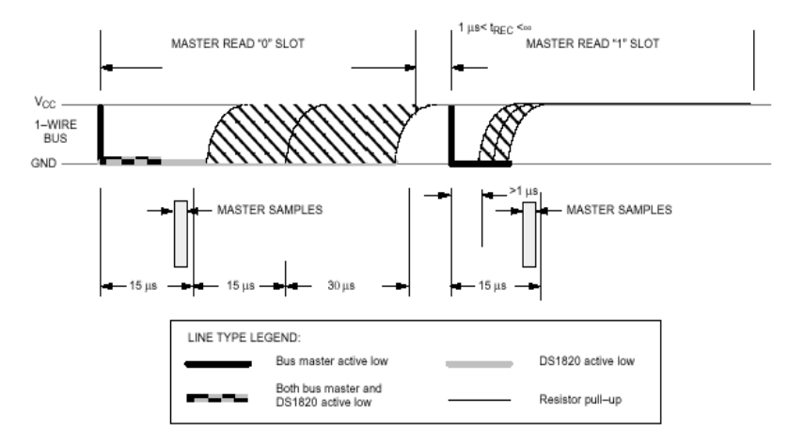
图 3.5 单总线读操作时序图
本章小结

其中单片机程序主要负责。 其中单片机程序主要功能是与DS18B20通信，获取当前温度，并通过LCD1602显示，同时负责与PC通信，将温度与当前单片机系统各模块工作状态发送给PC，并接收来自PC发送的时间，以及控制指令。串口服务程序主要负责与单片机通信，接受单片机发来的温度信息以及温控系统各模块工作状态，同时将接收到的温度信息以及单片机各模块工作状态上传到数据库,或者从服务器获取单片机各模块工作状态并与本地数据对比，从而发送指令给单片机对各模块进行控制。Web程序主要负责获取数据库内存储的温度以及系统各模块的工作状态并在网页显示，当收到用户对温度系统状态修改指令时，修改数据库存储的状态值进而达到远程智能控制。

致谢
参考文献

